ГВПВ-5 и 5е, МВПВ-5 и 5е, ШВПВ-5 и 5е
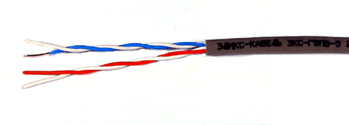
Категория 5e (100 МГц)
Назначение
Кабель предназначен для использования в структурированной кабельной системе 5 и 5е категории, а также в качестве кабеля "последняя миля".
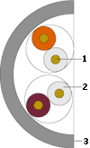 | Конструкция  1. Медный проводник диаметром 0,52 мм (24 AWG) *.  2. Полиэтиленовая изоляция.  3. Полимерная оболочка.  * - Для передачи данных на расстояния, больших, чем указано в стандартах, возможно использование медной проволоки диаметром 0,64 мм (22AWG)

Номенклатура кабеля
Марка | Иностранный аналог | Описание
ГВПВ-5 и 5е | PVC UTP  PE UTP  LSZH UTP | Диаметр жилы 0,52 мм; 0,64 мм  Число пар до 4-х.

Механические характеристики: | Монтаж | Эксплуатация
Максимальное растягивающее усилие | 400 Н | 50 Н
Разрывное усилие оболочки не менее | 70 кгс/кв.см
Минимальный радиус изгиба | 8 внешних диаметров | 4 внешних диаметра

Массогабаритные характеристики:
Количество пар | 1 | 2 | 4 | 8 | 10 | 25 | 50 | 100
Внешний диаметр, мм | 3,3 | 4,8 | 6,2 | 10 | 10,5 | 14,5 | 18 | 22
Масса, кг/км | 11 | 20 | 37 | 85 | 90 | 175 | 320 | 600

